Panduan Instalasi dan Pengaturan Arch Linux untuk Dual-Boot dengan Windows

Oleh: Renaldy Arief Susanto

Catatan: buku panduan ini ditulis dalam rangka pengerjaan salah satu tugas seleksi asisten Laboratorium Sistem Terdistribusi STEI ITB pada bulan Juli 2024. Buku ini bukanlah panduan resmi.

# **Prakata**

Bagian ini tidak relevan ke proses instalasi dan bisa dilewati, tetapi penulis menyarankan untuk tetap membaca karena mungkin ada beberapa informasi yang menarik atau baik untuk diketahui.

Buku panduan ini adalah buku panduan untuk melakukan pengaturan *dual-boot* Arch Linux dengan Windows. Artinya, Anda diasumsikan seorang pengguna Windows 10 atau Windows 11 yang ingin menginstal dan menggunakan Arch Linux pada komputer Anda, tetapi ingin bisa memilih antara keduanya ketika menyalakan komputer Anda.

Buku panduan ini ditulis untuk menjelaskan secara keseluruhan proses instalasi (dan konfigurasi) dari awal hingga akhir, sedemikian sehingga rata-rata pengguna komputer bisa memahami dan mengikuti. Anda diasumsi mengetahui istilah-istilah dasar teknologi (misalnya USB *hard drive*) dan bisa menggunakan serta menavigasi komputer. Anda juga diasumsi mengerti dan memahami bahasa Inggris (dan tentunya bahasa Indonesia).

Buku panduan ini **sama sekali** **tidak** ditulis dengan tujuan menjelaskan cara kerja proses instalasi. Jika Anda ingin, Anda bisa mencoba menggunakan [panduan resmi instalasi Arch](https://wiki.archlinux.org/title/Installation_guide) untuk mencoba menginstal tanpa menggunakan Archinstall agar lebih memahami prosesnya. Penulis tidak menyarankan untuk melakukan itu jika Anda benar-benar hanya ingin menginstal dan menggunakan tanpa perlu banyak berpikir. Archinstall sendiri sudah dibuat oleh komunitas Arch untuk memudahkan proses instalasi.

Dalam penulisan panduan ini, digunakan ragam baku untuk mencegah ambiguitas. Penulis tetap akan mementingkan kejelasan dan kemudahan penulisan sehingga mungkin ada ragam baku yang sengaja tidak digunakan. Misalnya, meskipun tidak baku, “pra-instalasi” digunakan karena lebih enak dibaca dibanding “prainstalasi”.

Terakhir, mayoritas informasi di panduan ini yang terkait dengan proses instalasi (bab I, II, dan III) sama dengan yang dijelaskan pada video [ini](https://www.youtube.com/watch?v=eUhsFV0xIQc&t=461s) (Youtube). Jika Anda lebih memilih mengikuti video tutorial, penulis menyarankan untuk menonton video tersebut. Namun, panduan ini menjelaskan beberapa hal secara lebih mendetail, seperti pada UEFI *firmware settings*.

Daftar Isi

**Prakata** 2

**I.** **Pra-Instalasi** 4

Prasyarat 4

Luaran 4

Langkah Persiapan 4

**II.** **Instalasi** 14

Instruksi 14

Langkah Instalasi 14

**III.** **Pasca-Instalasi** 20

Cara Dual-Boot 20

Konfigurasi GRUB 20

Ubah Boot Priority 21

**IV.** **Aplikasi dan Program Esensial** 22

Sekarang Apa? 22

Beberapa Program Esensial 22

Cara Uninstall Program 24

**V.** **Kebutuhan Tersier** 25

Menonton Anime dari Terminal 25

Memainkan Doom di Terminal 25

Mengubah Shell Menjadi zsh 26

Memainkan osu! di Arch Linux 27

# **Pra-Instalasi**

## Prasyarat

Bagian ini mendeskripsikan apa saja yang Anda butuhkan agar bisa menginstal Arch. Jika Anda tidak mempunyai salah satu benda pada daftar di bawah ini, Anda **tidak disarankan untuk menggunakan panduan ini** untuk menginstal Arch.

* Perangkat keras berupa *laptop* atau komputer pribadi (PC atau *Personal Computer*) dengan ukuran RAM minimal 2 GB. Penulis menyarankan *hard disk space* yang akan dialokasikan untuk Arch sebesar minimal 20 GB, tetapi instalasi tetap bisa dilakukan dengan jumlah kurang dari itu. Pada akhirnya, ukuran yang akan Anda alokasikan adalah pilihan Anda.
* Koneksi ke internet.
* USB *hard drive* (*flash disk*) dengan ukuran minimal 2 GB.
* Komputer Anda harus menggunakan tipe BIOS **UEFI**, bukan *legacy*. Untuk mengecek ini, buka menu *start* dan ketik “msinfo32” atau “*System Information”.* Buka dan cek informasi BIOS Mode.

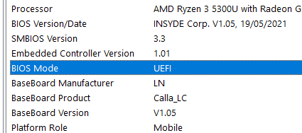

## Luaran

Yang akan dilakukan pada bagian pra-instalasi ini adalah, secara berurutan, sebagai berikut.

* Mengubah USB *hard drive* menjadi *bootable device*.
* Mengalokasikan *space* pada *disk* dengan cara mengecilkan volumenya (*shrinking*).
* Menonaktifkan *secure boot*
* Mengaktifkan F12 *boot menu*
* Melakukan *booting* ke *live environment* Arch Linux (dari USB *hard drive*).

Jika Anda sudah mengetahui cara melakukan semua hal tersebut, silakan lakukan dan lewati bagian berikut ini.

## Langkah Persiapan

Bagian ini menjelaskan hal-hal yang harus dilakukan sebelum memulai instalasi Arch.

1. Siapkan dan colokkan USB *hard drive* Anda. USB ini akan diubah menjadi sebuah *bootable drive*. Untuk itu, Anda perlu mengosongkan USB tersebut. Kemungkinan besar Anda masih ingin menggunakan USB ini beserta isinya setelah selesai melakukan instalasi. Oleh karena itu, pindahkanlah isinya ke sebuah folder sementara terlebih dahulu.
2. Unduh file iso Arch Linux dari tautan [ini](https://mirror.citrahost.com/archlinux/iso/2024.08.01/archlinux-2024.08.01-x86_64.iso). Tautan tersebut adalah salah satu tautan *mirror* yang, jika dibuka, akan secara otomatis memulai *download*. Jika Anda tidak percaya dengan tautan itu (atau ingin memilih *mirror* lain, ~~misalnya dari Jepang jika Anda wibu~~), silakan kunjungi [laman resmi Arch Linux](https://archlinux.org/download/), scroll sampai ke bagian daftar *mirror*, dan pilih salah satu tautan yang Anda inginkan.

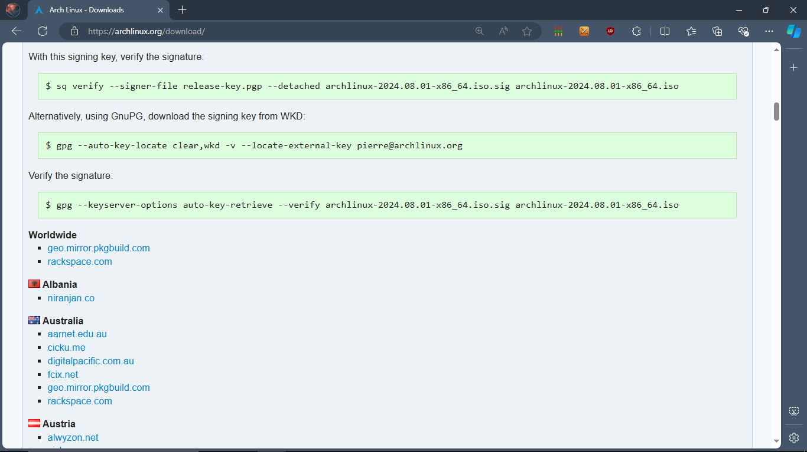

Setelah mengklik salah satu tautan, seharusnya Anda diarahkan ke halaman dengan daftar nama *file* seperti berikut. Klik *file* dengan nama **archlinux-2024.08.01-x86_64.iso**. Anda akan memulai *download*.

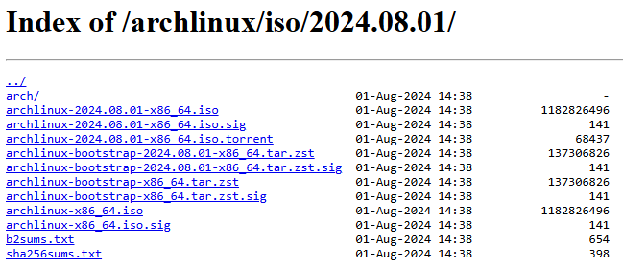

1. Kunjungi halaman resmi [rufus](https://rufus.ie/en/) dan unduh rufus.

(scroll ke bagian bawah ini dan klik **rufus-4.5.exe**).

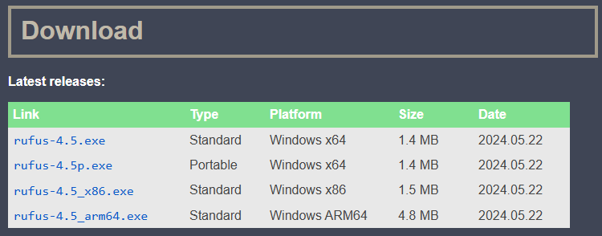

1. Jalankan Rufus (program ini tidak perlu diinstal, bisa langsung dijalankan).

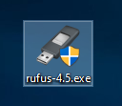

1. Berikut pengaturannya. Untuk device, pilih USB yang Anda sudah siapkan (kemungkinan besar ini satu-satunya pilihan pada menunya ketika diklik). Untuk *Boot selection*, klik *select* dan pilih *file* iso Arch yang sudah diunduh pada langkah 2. Untuk pengaturan lainnya, silakan samakan dengan konfigurasi pada gambar berikut.

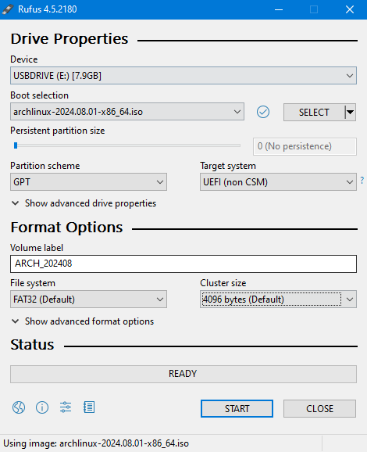

1. Klik “Start” dan Anda akan diminta konfirmasi dua kali. Langsung saja klik “Ok” dan “Yes”. Proses *formatting* yang dilakukan oleh Rufus bisa berjalan cukup lama, sekiranya 10-15 menit. Jika sudah selessai, klik “close”.
2. Buka *start menu* dan carilah “*Create and format hard disk partition*”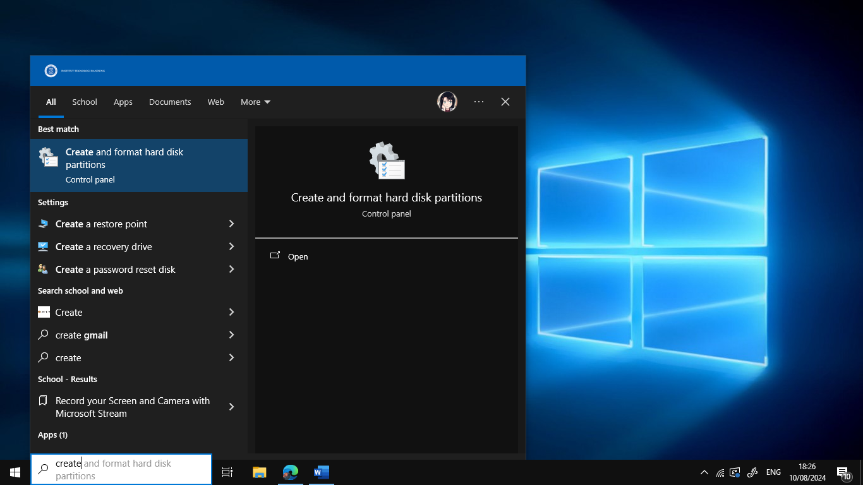
3. Pilih partisi *hard disk* yang Anda ingin gunakan sebagai tempat menginstal Arch, kemudian klik kanan dan pilih *shrink volume*.

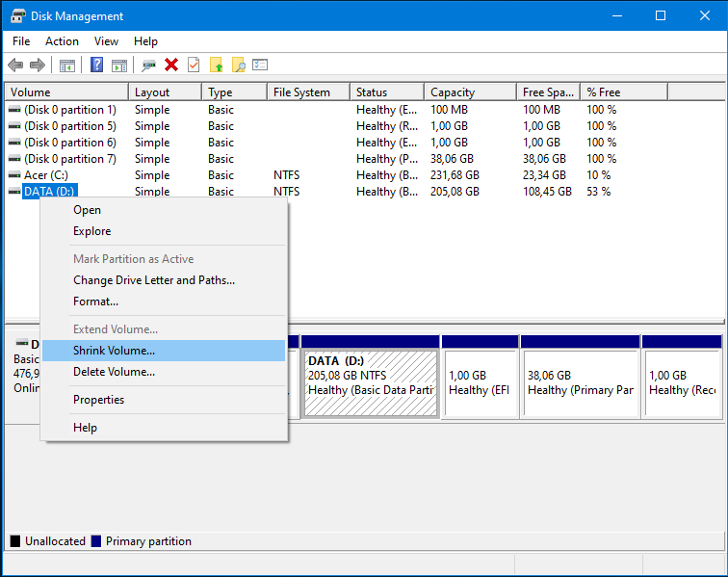

1. Masukkan jumlah *space* yang ingin Anda alokasikan dalam satuan MB. Untuk 20 GB, misalnya, masukkan angka 20000 (dua puluh ribu).

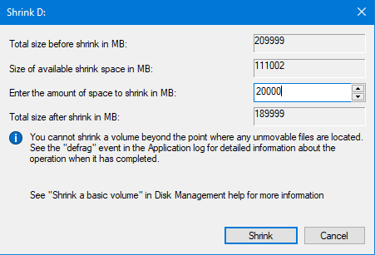

1. Sekarang, Anda bisa melakukan *booting* dari USB Anda. Namun, sebelum itu, Anda harus memastikan agar F12 *boot menu* dalam keadaan *enabled* dan agar *secure boot* dalam keadaan *disabled*. Untuk melakukan itu, Anda harus membuka menu UEFI *firmware settings* dengan cara melakukan *restart*, kemudian ketika komputer Anda sedang dalam proses menyala, tekan tombol F2. **Jika Anda bingung atau tidak tahu itu apa, silakan ikuti langkah-langkah berikut.**

**(catatan: meskipun tampilan yang digunakan adalah Windows 10, tetapi untuk Windows 11 akan sama persis, hanya tampilannya saja berbeda).**

Buka menu *start*, kemudian ketik dan klik “*Change* *advanced startup options*”.

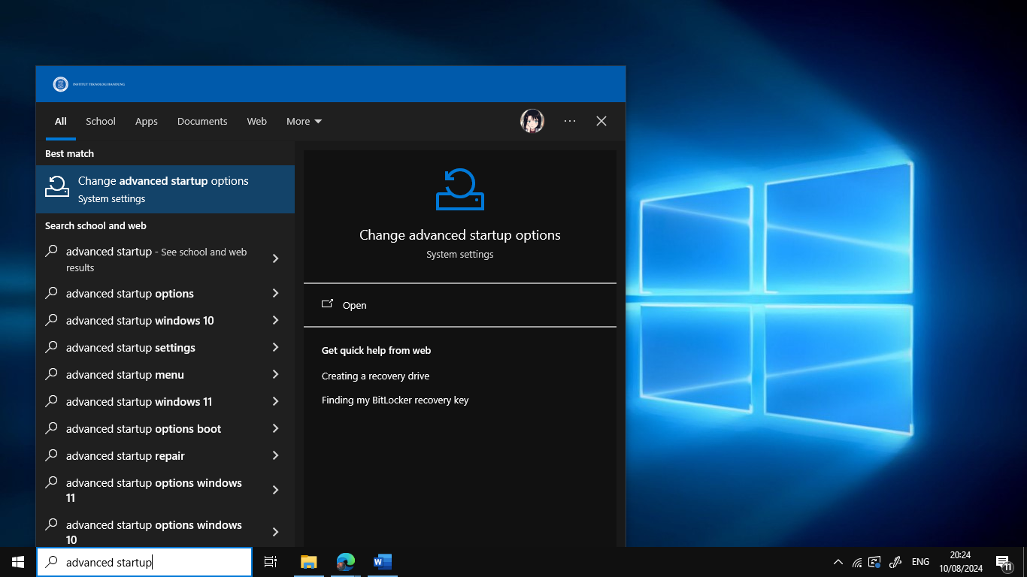

Kemudian di bawah “Advanced setup”, klik “Restart now” (opsi ini seharusnya juga ada pada Windows 11).

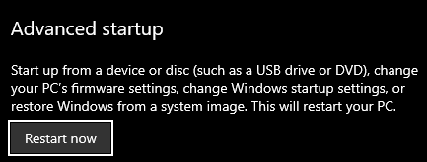

Di menu “Choose an option”, pilih “*Troubleshoot*”

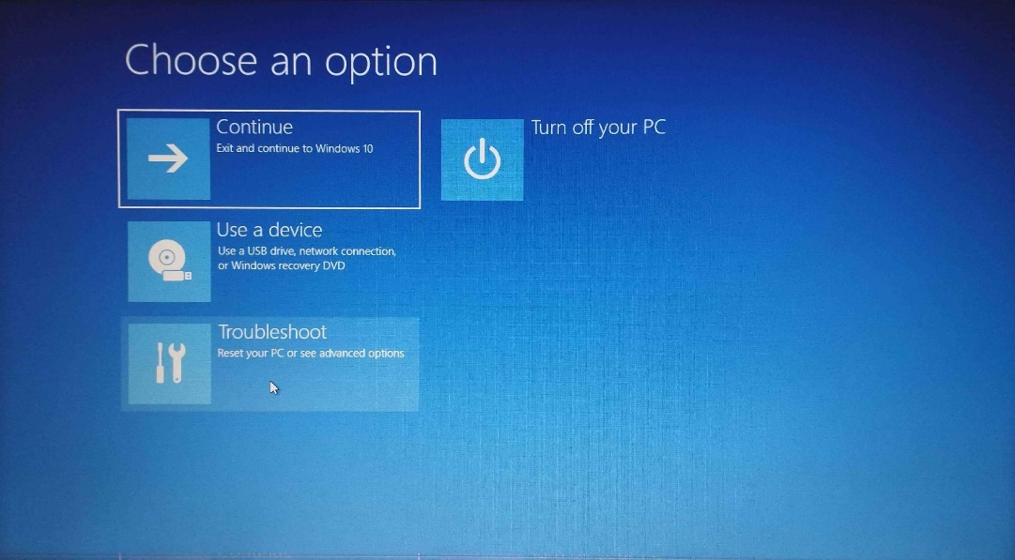

Di menu “Troubleshoot”, pilih “Advanced options”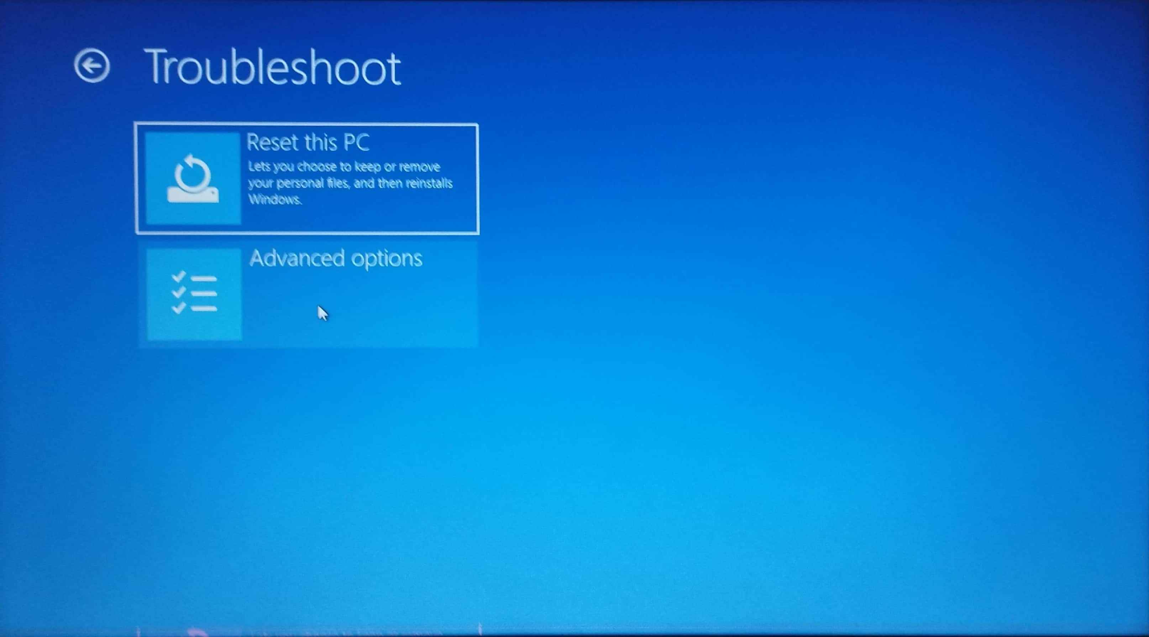

DI menu “Advanced options”, pilih “UEFI firmware settings”

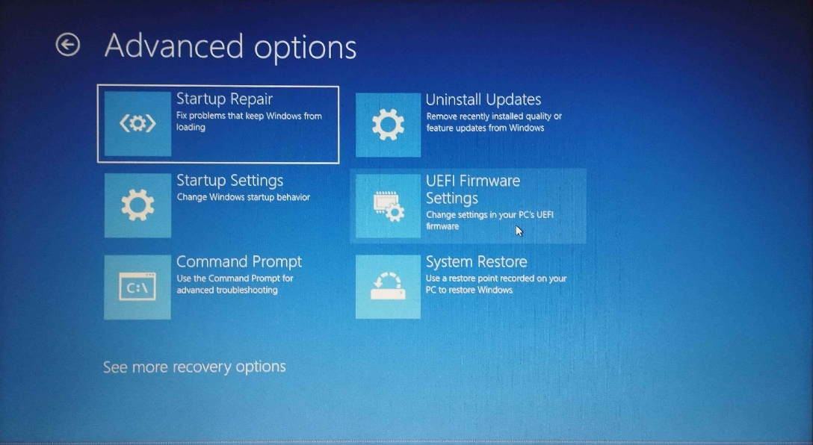

Restart

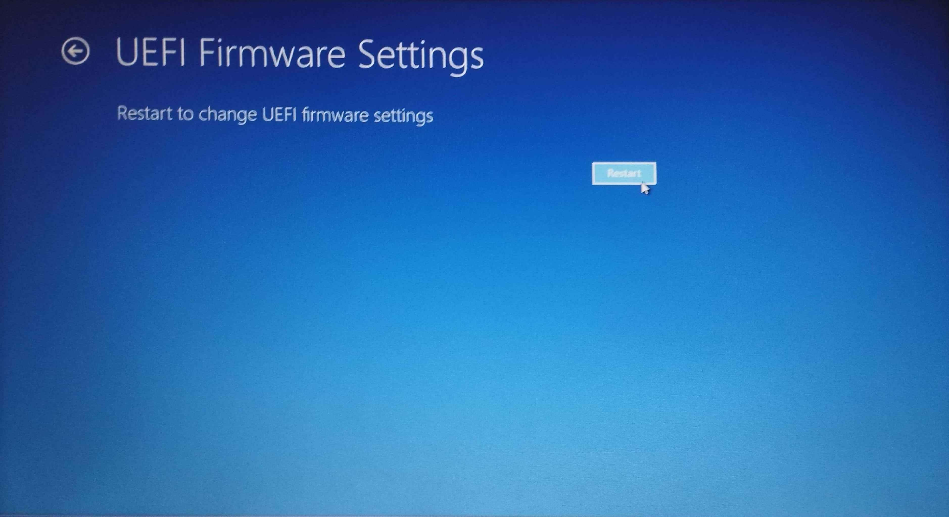

1. PC Anda akan melakukan *reboot* dan sekarang Anda seharusnya berada di UEFI firmware settings. Di sini, gunakan tombol panah atau *arrow keys* untuk navigasi, serta gunakan tombol F5 atau F6 untuk mengubah pengaturan yang sedang terpilih. Pertama, pindah ke halaman ***Main***. Ubah pengaturan **F12 Boot Menu** menjadi ***enabled***.

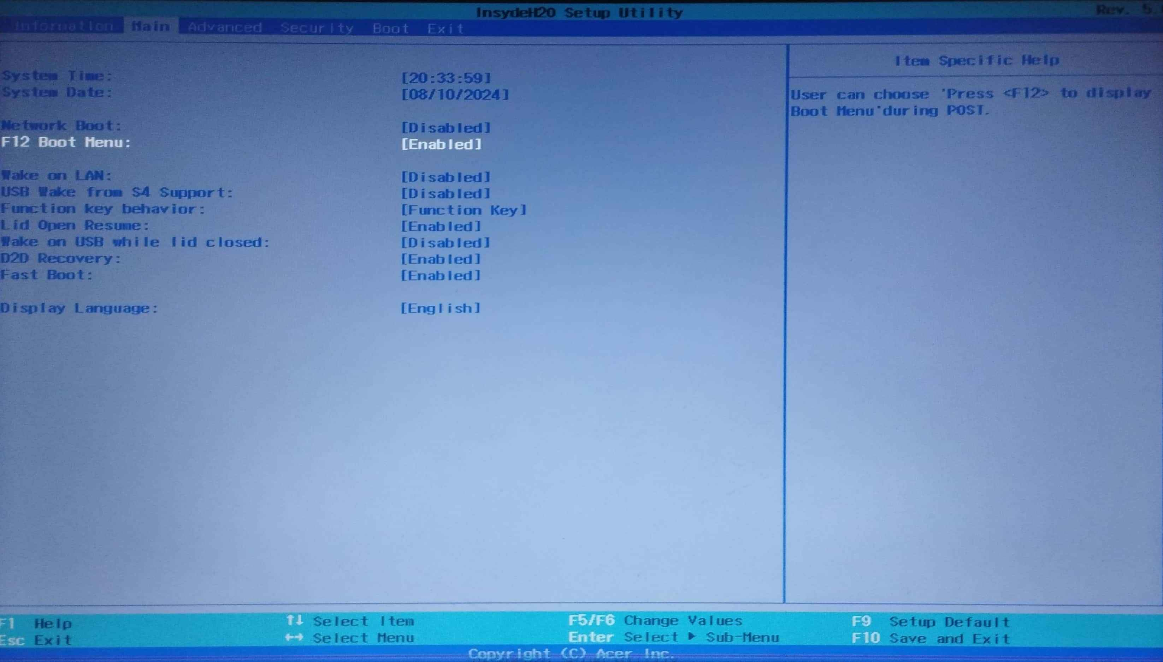

Kemudian, pindah ke halaman ***Boot***. Ubah pengaturan ***secure boot***menjadi ***disabled***. Apabila Anda **bisa** mengubah pengaturan ini, **silakan lanjut ke langkah 13 tanpa melakukan langkah 12**. Apabila Anda **tidak bisa** mengubah pengaturan ini: **lakukan langkah 12 terlebih dahulu**, kemudian pastikan langkah ini sudah selesai sebelum lanjut.

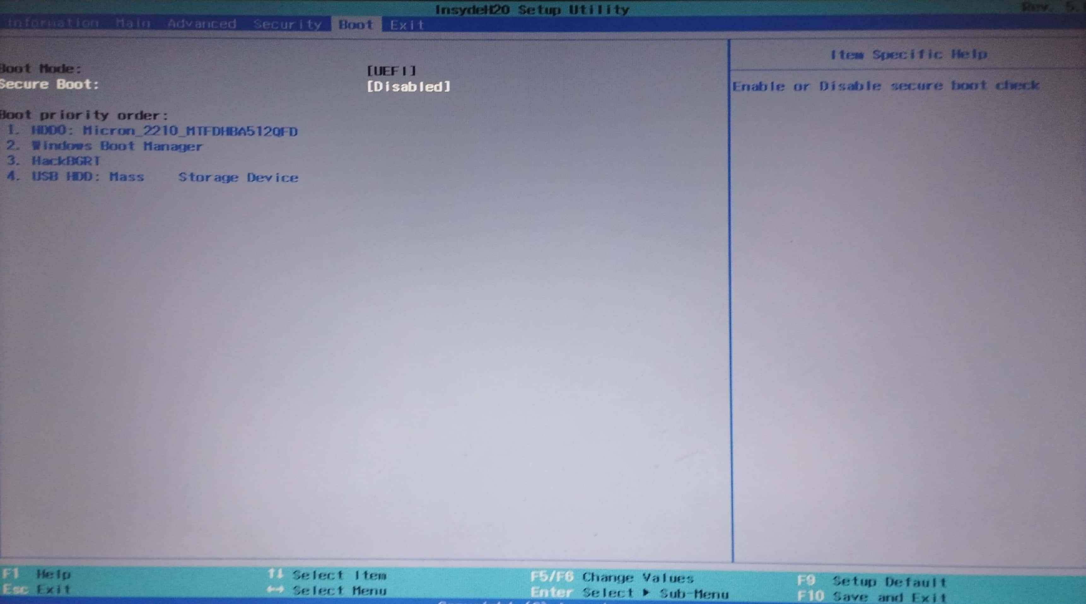

1. Pindah ke halaman ***Security***dan tambahkan **Supervisor Password**. Jangan sampai melupakan password yang Anda tetapkan, karena akan diminta setiap kali memasuki UEFI *firmware settings* (pada suatu hari Anda mungkin saja perlu memasuki menu ini lagi untuk alasan lain).

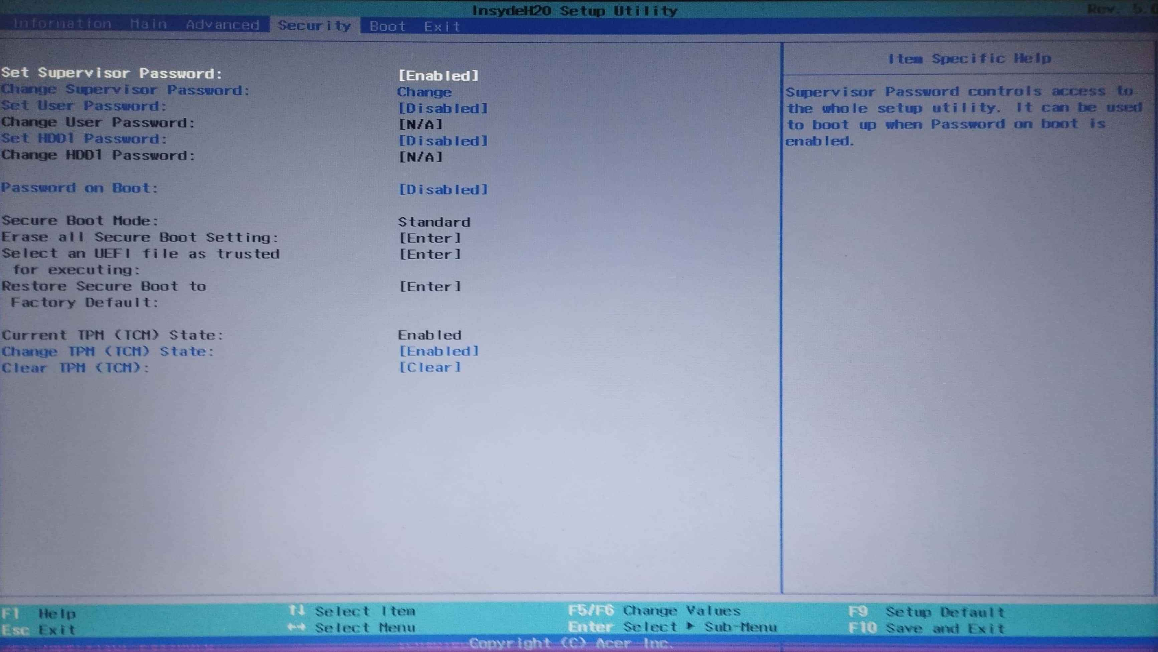

1. Andasudah selesai melakukanpengaturan dan siap untuk memulai instalasi. Sekarang, kita akan *booting* dan memasuki ***live environment*** Arch Linux**.** Tekan F10 untuk melakukan *Save and Exit*. PC Anda akan melakukan *booting* lagi. Kali ini, ketika PC sedang *reboot*, tekan F12 untuk memasuki menu *Boot Manager.* Lebih spesifiknya, tekan F12 dalam kurun waktu komputer Anda menampilkan logo *manufacturer* seperti Asus atau Acer. Jika Anda tidak yakin, silakan tekan berkali-kali dari mulai *restart* sampai masuk *Boot Manager*. Kemudian pilih USB Anda sebagai perangkat untuk di-*boot*. Tekan enter.

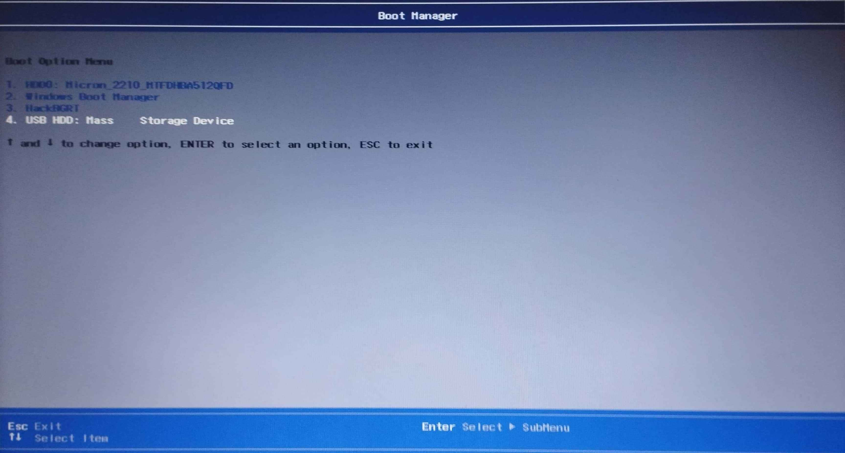

Setelah *restart*,Anda akan diberi tampilan (seperti di bawah, atau mirip seperti yang di bawah) untuk memilh opsi instalasi, pilih yang paling atas, yaitu *Arch Linux install medium* dan tekan enter atau tunggu hingga *boot* otomatis.

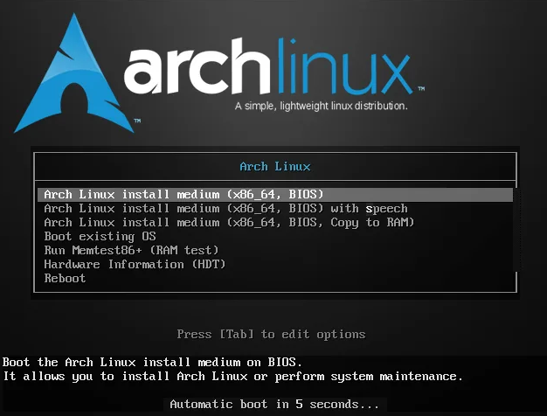

Setelah *booting* dan menunggu beberapa saat, komputer Anda sekarang seharusnya menampilkan *live environment* Arch Linux.

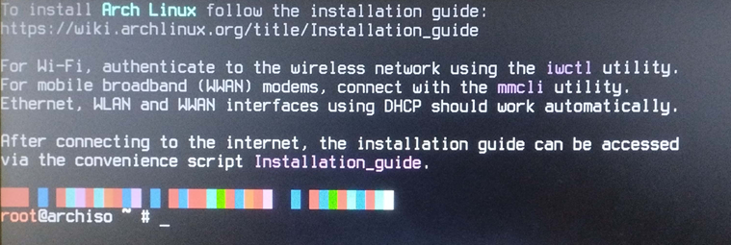

# **Instalasi**

## Instruksi

Sebelum memulai langkah instalasi, ada beberapa hal yang harus dijelaskan agar Anda bisa memahami langkah instalasi dengan baik.

Pertama, langkah instalasi akan memuat beberapa instruksi dengan bahasa “jalankan perintah berikut”. Arti dari kata-kata tersebut adalah “ketiklah perintah berikut pada *command line* dan tekan enter”. *Command line* merujuk ke tempat mengetik yang sekarang sedang tertampil di layar Anda. Panduan juga mungkin menggunakan kata “*Shell”*, yaitu merujuk ke hal yang sama (sebenarnya bukan, tetapi untuk semua maksud dan tujuan bagian ini, dapat dianggap sama).

Sebagai contoh, simak contoh langkah instalasi berikut (yang dicetak miring) yang mengandung potongan perintah di bawahnya (yang di dalam kotak), dan silakan coba untuk mengikuti.

Jalankan perintah berikut pada command line. Shell akan menampilkan ulang pesan awal yang ditampilkan ketika selesai booting.

|  |
| --- |
| cat /etc/motd |

Jika potongan perintah terdiri dari lebih dari satu baris, artinya itu dua perintah yang berbeda. Jalankanlah keduanya, meskipun panduan tidak secara eksplisit menyebut keduanya. Di samping itu, panduan belum tentu menggunakan kalimat perintah untuk menyatakan perintah yang harus dijalankan. Anda tetap diekspektasi untuk menjalankan perintahnya. Misalnya,

Untuk menampilkan ulang pesan awal yang ditampilkan ketika selesai booting, kita bisa menggunakan perintah “cat” dengan parameternya berupa file tempat penyimpanan pesan tersebut.

|  |
| --- |
| clear  cat /etc/motd |

Kedua, **baca dengan baik instruksi sebelum potongan perintah, jangan langsung mengetik dan menjalankan perintahnya**. Kemudian pastikan hasil setelah menjalankan perintah sesuai dengan apa yang dideskripsikan langkah instalasi, langkah instalasi belum tentu menggunakan gambar untuk menunjukkan hasil perintah.

Secara umum, bagian berikut ini akan menggunakan bahasa yang lebih santai dan tidak terlalu lugas. Anda diharapkan untuk menginterpretasi instruksi-instruksi di sini lebih seperti seorang manusia yang memberitahu Anda apa yang harus dilakukan, daripada sebuah daftar langkah yang formal seperti di bagian sebelumnya.

## Langkah Instalasi

Berikut adalah langkah-langkah untuk menginstal Arch Linux menggunakan *live environment* dan archinstall.

1. Hal pertama yang harus dilakukan adalah menghubungkan perangkat Anda ke internet menggunakan iwctl. **Penting:** jika Anda menggunakan kabel ethernet, langkah ini bisa dilewati. Silakan lanjut ke langkah dua.

|  |
| --- |
| iwctl  device list |

Sebuah daftar perangkat jaringkan akan ditampilkan. Perangkat yang tersedia biasanya hanya satu, yaitu perangkat internal yang terdapat pada komputer Anda.

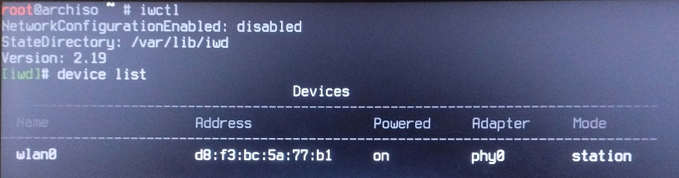

Setelah itu, lakukan scan dan get-networks untuk mendaftar SSID dari WiFi yang tersedia dekat Anda. Jika nama perangkat Anda bukan **wlan0**, gantilah **wlan0** pada semua perintah berikut dengan nama perangkat Anda.

|  |
| --- |
| station wlan0 scan  station wlan0 get-networks |

Setelah ditampilkan daftar jaringan WiFi dekat Anda, lakukan connect untuk membuat koneksi. Untuk perintah berikut, tentunya ganti kata-kata yang dikutip dengan nama SSID WiFi Anda yang sebenarnya. **Kutip tidak perlu dihilangkan**.

|  |
| --- |
| station wlan0 connect “*Nama SSID WiFi Anda*” |

Anda akan diminta kata sandi WiFi Anda. Masukkan kata sandi WiFi Anda. Jika berhasil, lakukan show untuk mengetes koneksi. Jika properti “State” menunjukkan “connected”, artinya koneksi berhasil.

|  |
| --- |
| station wlan0 show |

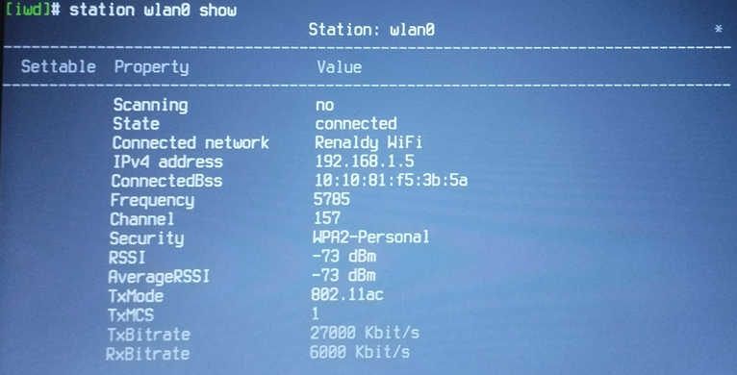

1. Setelah melakukan koneksi ke internet, kita akan melakukan *disk formatting*. Lakukan lsblk. Sebuah daftar *drive* dan partisi akan ditampilkan.

|  |
| --- |
| lsblk |

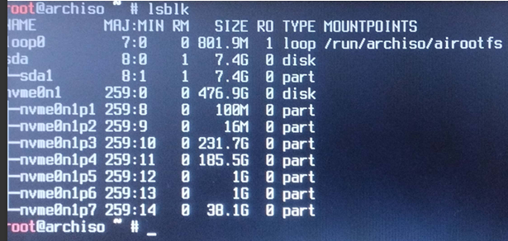

Pada gambar di atas, terdapat dua buah *disk*, yaitu sda dan nvme0n1. Di sini, terlihat bahwa nvme0n1 berukuran 476.9G. Ini menunjukkan bahwa itu adalah *disk* utama dari komputer yang sedang digunakan, serta merupakan *disk* yang sudah kita *shrink* volumenya pada langkah pra-instalasi. Sementara itu, sda yang hanya berukuran 7.4G adalah USB yang digunakan untuk *booting*.

Disk Anda mungkin mempunyai nama yang berbeda,atau bahkan terdapat beberapa *disk*. Jika Anda tidak yakin *disk* yang mana yang merupakan *disk* target Anda, silakan ikuti dulu langkah setelah ini.

Lakukan cfdisk pada *disk* target Anda. Pada contoh, ini adalah nvme0n1. Jika *disk* target Anda justru bernama sda, gantilah nvme0n1 dengan sda. Jika Anda belum yakin *disk* mana yang merupakan *disk* target Anda, silakan pilih yang mana saja.

|  |
| --- |
| cfdisk /dev/nvme0n1 |

Akan ada sebuah butir berwarna hijau yang bertuliskan **Free space** dengan ukuran sebesar yang sudah dialokasikan pada langkah pra-instalasi.

Jika tidak, berarti ini bukan *disk* target Anda, silakan gunakan *arrow keys* kanan kiri untuk menavigasi ke opsi *quit* di bawah dan tekan enter dan cari *disk* target Anda dengan perintah cfdisk hingga menemukan yang mengandung *free space* yang sesuai.

Sekarang, buat **dua** partisi menggunakan *free space* ini. Untuk membuat sebuah partisi, pindah ke *free space* dan gunakan opsi new pada menu bawah (gunakan tombol panah atas bawah untuk navigasi daftar, dan tombol panah kiri kanan untuk navigasi menu bawah; tekan enter untuk meng-”klik” opsi).

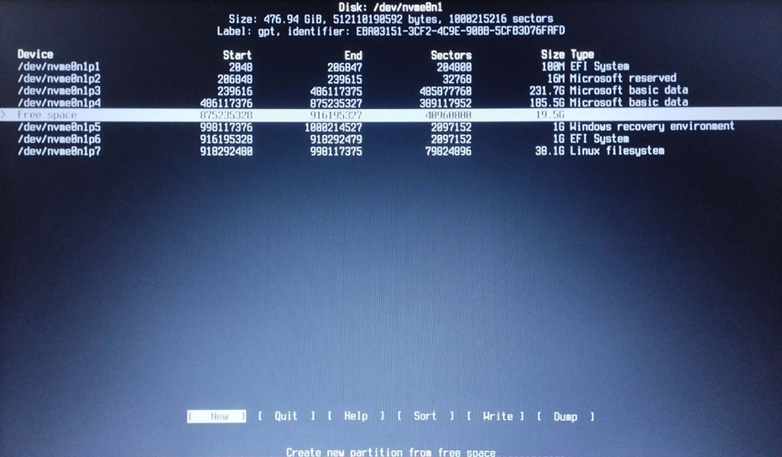

Anda akan diminta memasukkan ukuran partisi. Untuk partisi pertama, masukkan 1G. Untuk partisi kedua, gunakan sisa ukuran yang tersedia (angka otomatis muncul, tidak perlu diubah).

Setelah membuat dua partisi tersebut, ganti *type* partisi pertama menjadi EFI System dan *type* partisi kedua menjadi *Linux filesystem*. Jika sudah selesai, seharusnya sekarang terdapat dua buah partisi baru, terletak pada dua butir paling bawah, dengan *free space* sudah hilang. Silakan kembali ke *live environment* dengan opsi *quit*.

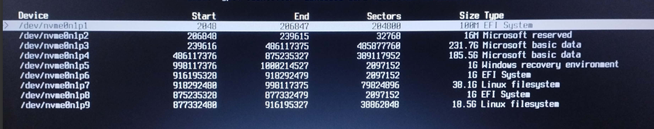

1. Sekarang kita akan melakukan *filesystem formatting* dan *mounting*.Coba jalankan perintah lsblk lagi. Perhatikan dua partisi baru yang sudah ditambahkan. Pada panduan ini, partisi yang baru ditambahkan adalah nvme0n1p8 dengan ukuran 1G dan nvme0n1p9 dengan ukuran besar. Partisi yang berukuran 1G akan dirujuk sebagai partisi *boot*, dan yang berukuran besar akan dirujuk sebagai partisi utama. Amati dan tentukan pada kasus Anda, yang mana yang partisi *boot* dan yang mana yang partisi utama.



Partisi *boot* (atas) dan utama (bawah)

Untuk partisi *boot*, jalankan kedua perintah berikut.

|  |
| --- |
| mkfs.fat -F32 /dev/nvme0n1p8  mount -–mkdir /dev/nvme0n1p8 /mnt/boot |

Dan untuk partisi *utama*, jalankan kedua perintah berikut.

|  |
| --- |
| mkfs.ext4 /dev/nvme0n1p9  mount /dev/nvme0n1p9 /mnt |

Jika Anda menjalankan lsblk lagi, seharusnya *mountpoints* sudah terbentuk seperti berikut.



1. Jalankan archinstall.

|  |
| --- |
| archinstall |

Sekarang, ada banyak opsi yang bisa diubah. Panduan ini akan memberikan pengaturan opsi yang direkomendasikan agar Arch terinstal dengan semua kebutuhan dasar (seperti sistem audio, *desktop* GUI, dan *graphics drivers*)

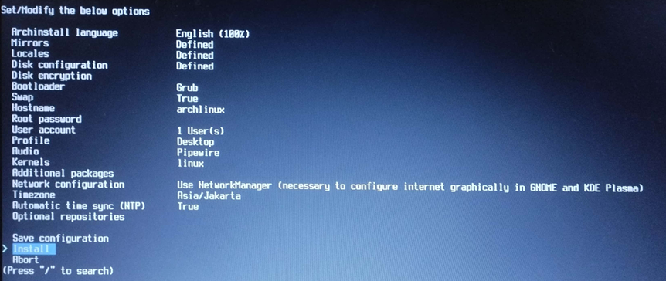

* Untuk *language*, *mirrors*, dan *locales*, silakan ubah jika Anda rasa perlu. Misalnya, mengubah menjadi Indonesia (*language* tidak merujuk ke bahasa sistem, hanya bahasa ketika instalasi setelah ini).
* Untuk *Disk configuration*, ubah menjadi ***pre-mounted configuration*.** Ketika diminta untuk “Enter the root directory of the mounted devices”, ketik /mnt
* Untuk *Bootloader*, pilih ***Grub***
* Pastikan *Swap* adalah *True*
* Tambahkan minimal satu *User account* dengan sebuah *username* dan *password*, serta jadikan *superuser*. Silakan menambahkan *user* lagi jika diperlukan (ini juga bisa dilakukan nanti). Ingat baik-baik *password* yang Anda tetapkan, ini adalah *password* yang akan selalu Anda gunakan.
* Untuk *Profile*, akan ada beberapa pengaturan
  + Untuk *type*, pilih *Desktop* dan pilih kakas *Desktop Environment* yang Anda inginkan. Jika tidak tahu, silakan ikuti panduan ini, yaitu **Cinnamon**.
  + Untuk *Graphics driver*, pilih ***All open-source (default)*.**
  + Untuk *greeter*, tidak perlu diubah.
* Untuk *Audio*, pilih ***Pipewire***.
* Untuk *Kernels* dan *Additional packages*, tidak perlu diubah.
* Untuk *Network configuration*, pilih ***Use NetworkManage****r*.
* Untuk *Timezone*, ketik “/” (garis miring) dan cari kota yang Anda inginkan.
* *Automatic Time Sync* dan *Optional repositories* tidak perlu diubah

Jika sudah selesai, mulailah proses instalasi. Bergantung dengan kecepatan internet Anda dan juga *disk* Anda, waktu instalasi akan cukup lama, mungkin antara 5 sampai 20 menit.

1. Apabila instalasi sudah selesai, akan ditampilkan *prompt* yang menanyakan apakah ingin melakukan *chroot*. Pilih *Yes* dan langsung *exit* saja (jalankan perintah exit). Anda akan kembali ke tampilan *live environment* dan proses instalasi sudah selesai.
2. Karena proses instalasi sudah selesai, tentunya kita ingin menguji coba Arch yang sudah kita instal. Ketik perintah reboot. Ketika komputer Anda sedang *reboot*, tekan F12 dan masuk ke *boot menu* (sama dengan langkah terakhir pra-instalasi). Seharusnya, muncul sebuah opsi baru selain *Windows Boot Manager* dan USB *drive*, yaitu opsi Arch Linux yang baru diinstal. Namun, nama yang ditampilkan bukan Arch Linux, melainkan nama *hard disk* Anda. Pilih itu dan *boot*.

Setelah *boot*, seharusnya Anda akan diberikan tampilan GRUB sebagai berikut. Pilihlah yang paling atas.

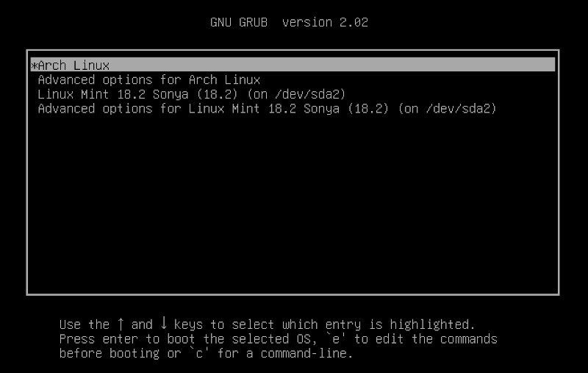

1. Anda akan masuk ke tampilan *user login*. Masukkan *password* sesuai yang sudah ditambahkan pada langkah 4 dan Anda akan masuk ke *desktop environment*.

# **Pasca-Instalasi**

## Cara Dual-Boot

Sekarang, Anda sebenarnya sudah bisa melakukan *dual-boot*. Setiap kali *power on* atau *restart*, Anda bisa tekan F12 untuk memilih antara Windows Boot Manager atau GRUB (*Bootloader* yang diinstal ketika instalasi), seperti yang dilakukan pada langkah 6 proses instalasi tadi. Namun, menekan F12 setiap kali *power on* cukup meresahkan, apalagi jika Anda tidak sengaja lupa untuk menekan sehingga yang otomatis ter-*boot* adalah Windows. Tujuan dari pasca-instalasi ini adalah agar bisa menggunakan GRUB sebagai menu pilihan *boot manager* dan untuk memunculkan GRUB secara otomatis.

Dengan kata lain, tujuan dari pasca-instalasi ini adalah agar tidak harus menekan F12 setiap kali menyalakan komputer.

## Konfigurasi GRUB

Anda sekarang seharusnya berada di *desktop* *environment* Cinnamon (atau kakas lain, jika Anda memilih kakas lain ketika instalasi). Sekarang, kita akan gunakan *shell* yang sudah terinstal pada Arch. Bukalah aplikasi **terminal** dari start menu. Terminal akan muncul. Kemudian, lakukan langkah-langkah berikut.

1. Jalankan perintah berikut.

|  |
| --- |
| sudo pacman -S os-prober ntfs-3g |

Anda akan diminta mengetik *password*. Ketik *user password* yang Anda sudah tetapkan saat instalasi dan ketik “y” apabila diminta untuk konfirmasi. Tunggu beberapa saat.

1. Jalankan perintah berikut.

|  |
| --- |
| sudo os-prober |

1. Jalankan perintah berikut.

|  |
| --- |
| sudo nano /etc/default/grub |

Sekarang, terminal Anda akan berubah tampilan menjadi *text editor* yang sedang mengedit file grub. Scroll ke bagian paling bawah, di mana akan ada baris dengan teks berikut:

#GRUB_DISABLE_OS_PROBER=false

Hilangkan tanda pagar saja sehingga teks tersebut menjadi

GRUB_DISABLE_OS_PROBER=false

Simpan perubahan dengan menekan tombol ctrl dan X secara bersamaan, kemudian tekan “Y” dan tekan enter. Anda sudah bisa menutup terminal.

## Ubah Boot Priority

Anda hampir selesai. Namun, coba Anda melakukan *reboot* sekarang, Anda seharusnya masih otomatis masuk ke Windows. Ini karena *boot priority* GRUB belum dijadikan yang paling atas. Oleh karena itu, hal terakhir yang harus dilakukan adalah masuk ke UEFI *firmware settings* sekali lagi (seperti yang dilakukan pada langkah pra-isntalasi), masuk ke menu *boot*, dan pada *boot priority order*, ubah *boot device* instalasi Arch (yang bukan USB dan bukan Windows Boot Manager) menjadi paling atas menggunakan tombol F6.

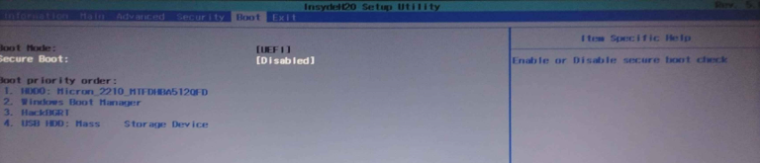

Jika Anda bingung, untuk masuk ke UEFI *firmware settings*, Anda bisa *reboot* biasa dari Arch menggunakan menu *start* di kiri bawah untukkembali ke Windows dan melakukannya seperti pada langkah pra-instalasi. Anda juga bisa menekan F1 atau F2 (tergantung pada *device*) ketika *reboot*, mirip dengan ketika menekan F12 untuk mengakses *boot options*.

Catatan: pada gambar di atas, terdapat empat boot loader pada boot order. Sesuai penjelasan, Windows Boot Manager adalah opsi untuk Windows dan USB HDD Mass Storage Device adalah opsi untuk USB. **Untuk HackBGRT, abaikan saja karena itu merupakan boot loader custom yang telah diinstal penulis yang tidak ada hubungannya dengan panduan ini.**

Setelah itu, *save* dan *exit*. Sekarang, seharusnya, setiap kali Anda melakukan *reboot* atau menyalakan komputer, Anda akan memasuki GRUB dengan tampilan seperti berikut. Silakan pilih sistem operasi yang ingin Anda gunakan.

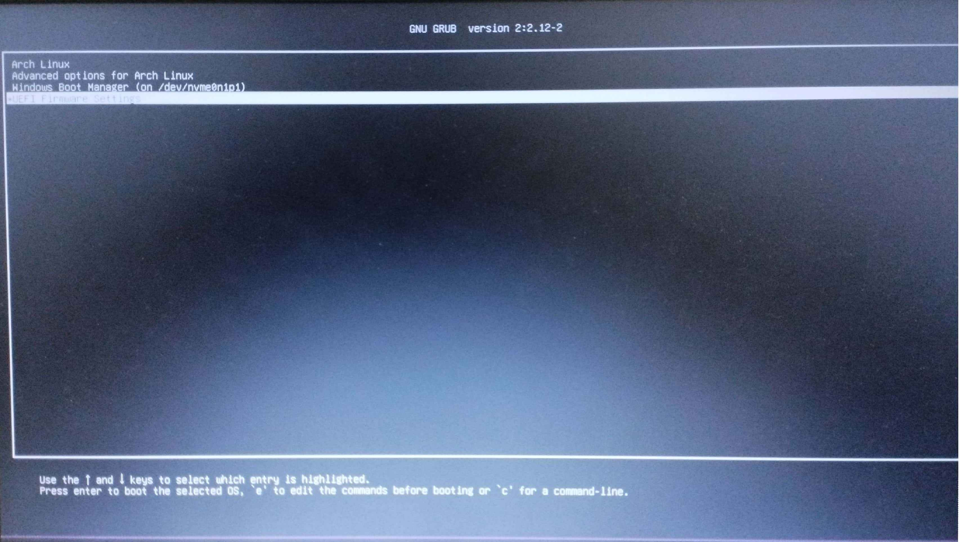

Anda sekarang seorang pengguna Arch BTW.

# **Aplikasi dan Program Esensial**

## Sekarang Apa?

Panduan ini akan merekomendasikan beberapa aplikasi esensial untuk Arch (dan Linux pada umumnya). Apabila Anda baru menyelesaikan instalasi Arch, seharusnya belum banyak program yang bisa Anda gunakan karena belum ada. Dengan menggunakan **pacman** dan **Arch User Repositories**, Anda bisa menginstal berbagai program dan aplikasi. Karena prosesnya cukup berbeda dari menginstal dan menjalankan aplikasi baru di Windows, bagian berikut ini akan memberikan langkah-langkah untuk menginstal masing-masing program.

Sebelumnya, koneksikan komputer Anda ke internet menggunakan menu WiFi di bagian kanan bawah. Ini sangat mudah, tampilannya seperti menu WiFi pada umumnya. Kemudian, buka terminal dari menu *start*.

## Beberapa Program Esensial

Setiap *item* pada daftar berikut akan memberikan Anda sebuah perintah untuk dijalankan di terminal. Ikuti petunjuk pada masing-masing butir pada daftar berikut dan jalankan perintah yang diberikan.

**Browser:** Anda bisa menggunakan **firefox** sebagai browser pertama. Jika Anda ingin browser lain, silakan instal firefox terlebih dahulu kemudian gunakan untuk mencari informasi terkait cara menginstal browser lain.

|  |
| --- |
| sudo pacman -S firefox |

**Media player:** jika Anda belum bisa memutar video atau audio pada komputer Anda secara langsung, artinya belum ada media player. Silakan instal **MPV** atau **VLC** agar bisa membuka file mp3 dan mp4 (dan ekstensi audio/video lain).

|  |
| --- |
| sudo pacman -S mpv |

**Git Bash:** Anda akan butuh ini untuk menginstal berbagai macam hal dari Arch User Repositories (AUR).

|  |
| --- |
| sudo pacman -S git |

**Word processor:** jika Anda merindukan Microsoft Office, terdapat versi gratisnya yang bernama **LibreOffice** (fitur cukup lengkap).

|  |
| --- |
| sudo pacman -Sy libreoffice |

**Archiver:** ada banyak alternatif *archiver* (mungkin Anda mengenal WinRar sebagai alternatif Windows paling terkenal), salah satunya untuk Linux adalah **Xarchiver**.

|  |
| --- |
| sudo pacman -S xarchiver |

**Image Editor:** jika Anda belum bisa membuka foto, yaitu file dengan format jpeg, png, dst. Artinya Anda belum punya *image editor* atau *viewer*. Penulis merekomendasikan **mirage** karena fiturnya cukup lengkap*.*

|  |
| --- |
| git clone https://aur.archlinux.org/mirage.git  cd mirage  makepkg -si |

Jika Anda perhatikan, ada tiga perintah yang dilakukan di atas. Yang dilakukan masing-masing perintah adalah sebagai berikut.

1. clone mengunduh file *source code* Mirage ke sebuah folder dengan nama mirage.
2. cd mirage adalah instruksi untuk masuk ke folder tersebut.
3. makepkg melakukan instalasi.

Skema instalasi ini adalah skema instalasi melalui AUR, yaitu *repository* yang dikelola oleh sesama pengguna Arch. Menginstal melalui AUR sangat mudah dan cepat, cukup clone dan makepkg. Anda bisa mencari berbagai macam program/aplikasi di https://aur.archlinux.org/. Setelah selesai, silakan hapus folder yang telah dibuat oleh terminal.

**Graphical Text Editor:** di Windows ada *notepad* untuk mengedit teks, tetapi di Linux belum ada. Silakan instal **VSCode** agar Anda punya *graphical text editor*. Meskipun VSCode biasanya digunakan untuk pemrograman, tetapi sifatnya umum dengan tujuan utamanya untuk mengedit teks pada *file* apa pun. Jangan khawatir karena VSCode sangat ringan dan fiturnya banyak.

|  |
| --- |
| sudo pacman -S code |

**LINE:** Line adalah salah satu aplikasi *messaging* yang cukup umum digunakan di Indonesia. Line hanya didesain untuk Windows, tetapi Anda bisa menggunakan **Wine** untuk Linux agar bisa menjalankan program Windows.

Untuk menginstall Wine dan Line, ikuti langkah berikut.

Pertama, terdapat sebuah *file* yang harus kita modifikasi. Lakukan perintah berikut.

|  |
| --- |
| sudo nano /etc/pacman.conf |

Kemudian pada file tersebut, scroll ke bagian bawah, akan terdapat beberapa teks berikut:

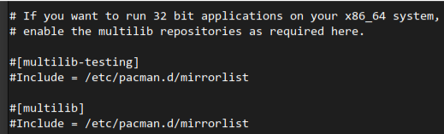

Hilangkan empat tanda pagar bawah, menjadi:

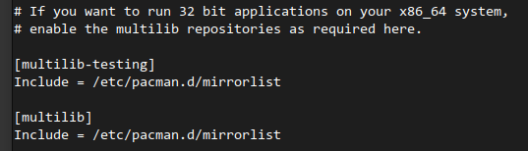

Ini akan menambahkan *multilib repository* pada pacman sehingga sejumlah *package* menjadi tersedia untuk diinstal. Sekarang, Anda bisa instal Wine dengan perintah berikut.

|  |
| --- |
| sudo pacman -S wine |

Dengan itu, Anda sekarang bisa[*download*](https://downloads.digitaltrends.com/line/windows) installer untuk Line dan menjalankannya menggunakan Wine.

|  |
| --- |
| wine LineInst.exe |

Setelah itu, Line akan muncul di menu start Anda.

## Cara Uninstall Program

Misalkan Anda ingin menghapus *firefox*. Jalankan perintah berikut.

|  |
| --- |
| sudo pacman -R firefox |

Banyak penggunaan pacman dan perintah lain yang belum dibahas di panduan ini. Seiring berjalannya waktu, Anda akan terbiasa dengan perintah-perintah tersebut dan Anda akan hapal di luar kepala.

# **Kebutuhan Tersier**

Bagian ini bersifat **tidak serius** dan berisi cara penginstalan program-program tambahan. Silakan ikuti jika Anda inginkan.

## Menonton Anime dari Terminal

Jika Anda hobi menonton anime, terdapat sebuah program yang bisa Anda gunakan untuk memamerkan hobi tersebut sekaligus kecintaan Anda terhadap Arch. Instal **ani-cli** dari *user repository*.

|  |
| --- |
| git clone https://aur.archlinux.org/ani-cli.git  cd ani-cli  makepkg -si |

Jalankan menggunakan perintah ani-cli.

|  |
| --- |
| ani-cli |

Untuk selebihnya cukup mudah untuk digunakan.

## Memainkan Doom di Terminal

Konon kabarnya Doom dapat dimainkan [di mana saja](https://freerepublic.com/focus/f-chat/3884202/posts). Tentunya *command line* cukup canggih sebagai sarana port Doom, dan tentunya sudah ada AUR agar Anda bisa langsung *download* dan mainkan sekarang juga.

|  |
| --- |
| git clone https://aur.archlinux.org/doom_ascii.git  cd doom-ascii  makepkg -si |

Kemudian unduhlah salah satu *file* WAD Doom dari laman [ini](https://archive.org/details/2020_03_22_DOOM). Namun, pastikan versi yang Anda unduh setidaknya 1.9 atau yang lebih baru. File yang Anda unduh seharusnya berbentuk *zip* sehingga Anda perlu meng-*extract* nya terlebih dahulu.

Jika sudah, jalankan menggunakan perintah doom-ascii dan letakkan WAD *file* yang Anda baru saja unduh sebagai parameter perintahnya.

|  |
| --- |
| doom-ascii -iwad DOOM.WAD |

## Mengubah Shell Menjadi zsh

Jika Anda mengetahui apa itu *zsh*, jangankan bagian ini, kemungkinan besar Anda sebenarnya tidak perlu membaca seluruh buku panduan ini sama sekali. Berikut cara mengunduh *zsh* dan cara mengubah *default shell* menjadi *zsh*. Bagian yang dimiringkan adalah output dari terminal.

|  |
| --- |
| sudo pacman -S zsh  chsh  ***Changing shell for user.***  ***Password:*** [ketik password Anda]  ***New shell [/bin/bash]:***/bin/zsh |

**Jika Anda bosan**, penulis mempunyai cerita menarik. Pada saat *testing* mengubah *shell* menjadi zsh, penulis melakukan kebodohan dan menghapus zsh tanpa mengubah *shell* kembali menjadi *bash*. Alhasil, hari esoknya ketika penulis mencoba melakukan *login*, *shell* tidak bisa diinisialisasi. Namun, penulis tidak menyadari itu hingga 30 menit telah berlalu karena ketika memasukkan *password* untuk *user* penulis dibalas dengan “Your password is incorrect”. Akibatnya, penulis menghabiskan waktu setengah jam tersebut mencari solusi untuk password yang salah dan melakukan *reset password* (padahal *password* benar dan cukup menginstal zsh kembali bisa *login*). Anda mungkin mempertanyakan apakah sebenarnya penulis mempunyai kualifikasi yang cukup untuk membuat panduan seperti ini. Penulis tidak mempunyai komentar atas proposisi tersebut.

## Memainkan osu! di Arch Linux

Jika Anda tidak tahu, osu! adalah *rhythm game* gratis yang cukup populer. Terdapat dua versi resmi: osu!stable dan osu!lazer. Panduan ini akan membahas cara menginstal dan menjalankan osu!stable, yaitu versi osu! yang kini masih dianggap versi utama saat panduan ini ditulis.

Ada tiga *repository* yang perlu kita unduh. Yang pertama adalah **osu-winello. Penulis menyampaikan Orz yang sebesar-besarnya pada pengelola *repository* ini,** [NelloKudo](https://github.com/NelloKudo)**.**

|  |
| --- |
| git clone https://github.com/NelloKudo/osu-winello.git  cd osu-winello  chmod +x ./osu-winello.sh  ./osu-winello.sh |

**Kemudian Anda sudah bisa memainkan osu! dengan osu-wine (atau dari menu *start*).**

|  |
| --- |
| osu-wine |

Namun, kita perlu menginstal dua *package* tambahan agar sistem Anda paham cara menangani *file* dengan ekstensi .osk dan .osz, yaitu secara berurutan ekstensi *skin* dan *beatmap*. Dua *package* tambahan tersebut adalah **osu-mime** dan **osu-handler**.

|  |
| --- |
| git clone https://aur.archlinux.org/osu-mime.git  cd osu-mime  makepkg -si |

|  |
| --- |
| git clone https://aur.archlinux.org/osu-handler.git  cd osu-handler  makepkg -si |

Sekarang, instalasi osu! Anda seharusnya sudah sama dengan instalasi osu! seperti di Windows. Anda bisa menjalankan osu! kemudian langsung unduh sebuah *beatmap* dari laman <https://osu.ppy.sh/beatmapsets>, jalankan (klik dua kali) *file-*nya dan seharusnya *beatmap* tersebut akan muncul otomatis.